**使用手册**

V1.0 作者：wemall

|  |  |  |  |  |
| --- | --- | --- | --- | --- |
| 作者 | 功能介绍 | 写作时间 | 版本 | 备注 |
|  |  |  |  |  |
|  |  |  |  |  |
|  |  |  |  |  |
|  |  |  |  |  |
|  |  |  |  |  |

# 一、设置

## 1、站点设置

站点设置是对系统平台最基本的信息设置，运营任何一个平台都不可缺少的信息，站点设

置中分别有6个设置信息，分别是基本信息、管理相关、客服设置、QQ互联、新浪微博、

登录设置。

### （1）基本信息

基本信息设置中是对该网站的最近本信息的设置，网站名称，该网站的名称，填写后将显示在前台顶部的欢迎位置；WeMall默认语言为中文简体，其他语言将在以后的版本中陆续发布；网站标题就是该系统网站的标题，填写后将显示在浏览器标题位置；网站网址，系统平台的网络访问地址；热门搜索，填写热门搜索后将显示在前台页面页面头部搜索栏下方，点击热门搜索名称，名称将作为关键字进行全文检索，WeMall使用的搜索引擎为Lucene全文检索，对商品的标题，详细信息进行全方位的检索；网站LOGO，网站的标识，标识显示在前台与后台头部位置，上传最佳尺寸为168X42,；第三方流量代码，用于统计网站流量，复制代码粘贴此处，分享链接在商品详细页出现，点击即可分享该商品给站外好友；站点状态，设置网站是否开启，开启状态时用户可以访问并且使用前台页面所有功能；关闭原因，当网站站点状态为关闭时填写的原因，如系统维护中。

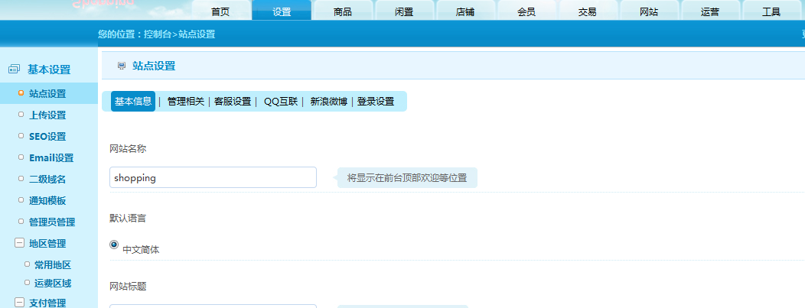

### （2）管理相关

在管理相关中第一个设置为是否允许游客咨询， 后游客才可以在商品详细页向卖家发送咨询信息； 码，普通验证码就是图片验证码，需要用户输入图片上的数字，当选择语音验证码时，系统会朗读4位验证码，用户输入朗读的验证码即可；最后一个设置为验证码使用位置，目前有三个位置使用验证码，前台注册、前台登录、商品咨询。 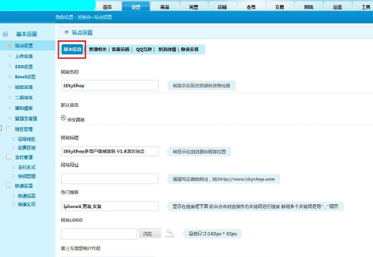

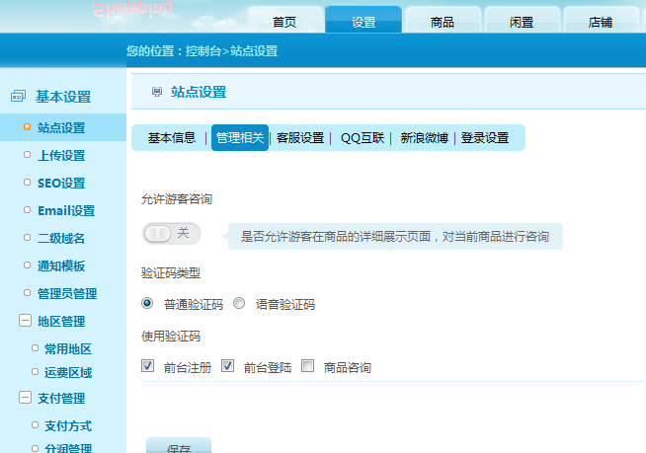

### （3）客服设置

设置平台客服电话和平台客服QQ，填写客服电话和客服QQ时需要注意的是一行只能填写一个，平台客服电话和平台客服QQ将显示在卖家中心首页位置。

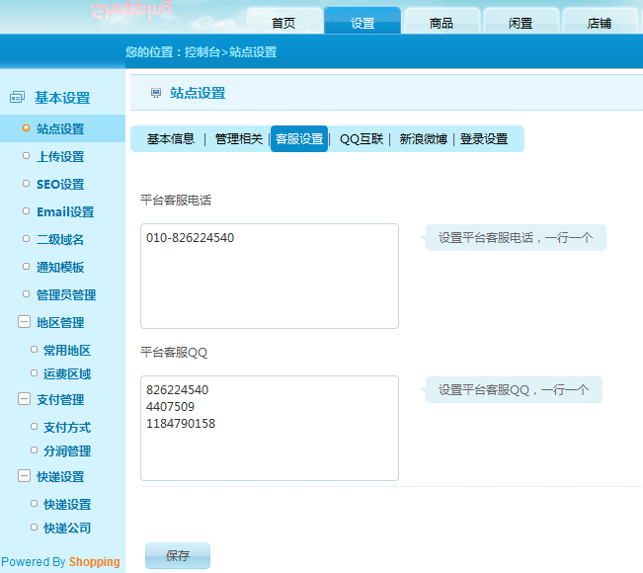

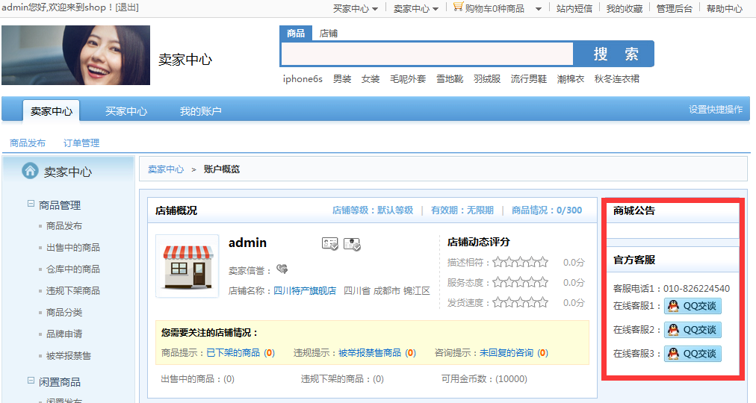

### （4）QQ互联

自WeMallV1.2版本起系统就已经可以支持第三方登录，与新浪微博的登录，如果用户想用QQ登录商城系统，则QQ互联则是不可缺少的设置，设置QQ互联功能是否开启，设置开启后在前台登录也登录按钮下方出现QQ图标，光出现QQ图标是不够的，用户还是不能使用QQ登录，还需要平台设置应用标识和应用密钥，标识和密钥都是需要去QQ互联官网申请，申请完填写用户就可以使用QQ登录商城。

### （5）新浪微博

新浪微博与QQ互联设置相似，也需要申请应用标识和应用密钥，博互联功能是否开启。

### （6）登录设置

登录设置里需要上传4张图片，登录页面登录窗口的左侧显示，每次随机的显示一张。

## 2、上传设置

上传设置主要管理的是商城用户上传图片的设置，默认会员图片、设置图片存放路径类型、上传图片格式、上传图片大小，有效对上传文件进行管理，避免用户恶意上传其他文件。

### 1图片设置

在图片设置中是对上传图片的要求设置以及图片上传之后的存放信息设置，设置为图片存放类型，类型分为四种，按照文件名称存放（/店铺id/图片）店铺id/年/图片）片）

可以使用ftp等服务器实现；图片上传路径，即为图片上传之后所在资源文件夹名称；图片文件大小，设置单个文件上传的最大值；图片扩展名，图片格式，所允许用户上传的图片格式；商品小图尺寸，卖家发布商品时上传商品大图片的同时，系统自动将大图片压缩成小图片，系统自动将大图片压缩成小图片，分别设置压缩后小图片、中图片和大图片的尺寸。

### 2基本设置

1、设置商品的默认图片，默认图片代替商品图片；

2、默认店铺图片是没有上传店铺图片，显示是默认的图片

3、默认会员图片，当用户在商城注册账号但是并未在个人资料中上传个人头像时，所有头像是默认头像；

### 3、SEO设置

SEO设置能够有效的利用搜索引擎的搜索规则来提高当前网站在有关搜索引擎内的排

名，SEO设置对于他人通过搜索引擎了解该网站起到不可替代的作用，正确的关键字和网出现在前台页面头部Meta标签中，用于记录页面的关键字及概要描述，多个关键字需要用半角逗号隔开。

### 4、Email设置

Email 设置，设置平台邮件通讯基本信息，有很多方便会想用户发送邮件，比如订单自动收货提醒，当订单到达系统自动确认收货时间后，系统会自动向买家发送短信以及邮件提醒将自动确认收货。邮件设置中需要设置邮件功能是否开启，SMTP服务器，即SMTP邮件服务器地址，SMTP端口，SMTP邮件服务器端口，默认端口号为25，发件人，邮件发件人名称，邮件发送账号，使用该邮箱账号想商城用户发送邮件；邮箱登陆密码，该邮箱账号的登录密码，邮箱，点击测试发送邮件，如系统提示：“邮件测试成功，系统可以发送邮件”并且收信人收到测试邮件，说明信息填写正确，可以使用发送邮件功能。

### 6、二级域名

当平台开启二级域名功能后卖家可以对店铺域名进行配置，每个卖家配置二级域名的次数，如果卖家店铺修改次数超过规定次数之后就不可以再修改，系统保留二级域名为卖家不可以配置的二级域名名称，如bbs、forum等，二级域名功能目前只对商业用户开启。

### 7、通知模板

通知模版，通知模版是商城系统所有通知的模版，包括站内信模版、邮件模版、手机短息模版，开店申请通过时的通知、买家确认收货的邮件通知、买家完成评价的邮件通知、买家取消订单的短信通知、订单提交成功的短信通知等等，在模版列表页可以快速开启该模版功能。

#### 7.1、通知模版新增

如果通知模版不够全面可以平台管理者自己新增通知模版，信息有模版描述、模版标题、模板标识、模版类型以及模版内容。

### 8、管理员管理

在管理员管理中可以管理所有平台管理员， 平台超级管理员admin不可编辑，也不可以删除。

### 9、常用地区

系统常用地区，管理系统一般常用地区信息，包括修改个人资料时的地区，发布二手商品时用到的所在地区，申请店铺的时候等等，在列表页可以设置常用地区按钮，当对商品或者店铺进行搜索时， 地区，在常用地区列表页可以通过下了列表选择省份、城市进行地区的筛选。

### 10、运费区域

WeMall完全丢弃V1.2版的卖家自定义添加物流模式，采用卖家添加运费模版模式，而卖家添加运费模版是所选择的地区由平台管理员后院添加运费区域信息而来，选择运费模版，通过列表页下拉框选择区域、省份、城市查看所查询地区信息如下：

### 11、分润管理

分润管理中分为支付宝分润和预付款分润，即可开启相应的分润功能，付宝分润时平台支付宝信息要使用“支付宝平台商账号”，否则会造成付款失败。

### 12、支付方式

WeMall拥有多种支付方式，多样的支付方式方便了卖家与买家之间的交易，多种支付方式不仅仅卖家与买家之间可以使用，不仅有快钱支付、财付通即时到帐、网银及时到账、支付宝、预存款支付、线下支付，又多了一种交易方式，货到付款，这样就解决了有些买家没有支付宝、快钱等付款方式的困扰。

### 13、快递设置

WeMall新增快递100接口，通过快递100卖家发货时可以选择自己喜欢的快递公司，买家也可以通过快递100查看快递公司的物流动态，设置快递100接口需要设置快递100授权Key，快递100授权Key可以在快递100官网免费申请，申请之后填写提交即可。

### 14、快递公司

设置完快递100Key后就是填写快递公司信息，填写快递公司时需要填写快递公司名称、快递公司代码、快递类型、以及是否显示，快递公司代码在快递100官网可以查询到，填写完信息，买家可以在订单中点击物流跟踪查看该订单商品的物流信息。

# 二、商品

### 1、分类管理

商品分类信息设置，息后，卖家发布商品时先要选择商品分类，选择之后才能设置商品的详细信息，同时商品分类信息也会在前台页面导航位置显示，以添加分类下级，要注意选择类型，所以要先设置商品类型信息，将商品分类与商品类型关联，这样发布商品

时就可以根据商品分类选择商品类型的规格，都与这个类型相关联，格都是分类对应类型的规格。

### 2、品牌管理

管理商城系统所有商品品牌信息，新增品牌时需要填写品牌名称、品牌标志、品牌类别，在品牌管理列表中可以设置商城推荐，面左侧显示，在列表中可以快捷更改品牌名称、序号，而不需要特地通过进入品牌信息编辑页面，添加品牌分类后的品牌，系统自动归类，将同一种分类的品牌一起显示，当卖家发布商品时需要在商品发布页设置商品的品牌；自V1.3版本起，系统新增品牌申请功能，卖家发布商品时遇到没有属于自己商品的品牌，可以在卖家中心-商品管理-品牌申请位置申请自己需要的品牌，

### 3、商品管理

管理商城所有卖家发布的商品信息，的商品可以使用快速下架按钮使商品下架，和购买；

在商品管理列表页中可以将商品设置为商城特别推荐，首页特别推荐板块将显示，每次显示四个商城推荐商品。违规下架商品列表可以让商品下架。

### 4、类型管理

管理商城所有商品商品类型信息，设置类型关联规格信息，再将商品分类信息关联类型信息，这样发布商品时选择不同的商品分类，所选择的规格也将不同；一种类型可以关联多种规格，比如服装类型可以关联的规格有颜色、尺码等等；关联不同规格的同时也可以关联品牌，店铺品牌搜索的时候讲对关联类型的商品进行搜索；新增类型属性值，新增的类型属性值在商品发布时供卖家选择，款式等等，新增属性时多个属性用“，”隔开。

发布商品时关联类型的商品分类与显示的规格

### 5、规格管理

设置商城商品规格详细信息，例如鞋类商品的鞋码、服装类商品的尺码、以及所有商品的颜色，管理中设置需要关联的规格，然后在分类管理中设置关联的类型，例：规格设置为颜色，规格值为不同的颜色、在分类管理中的所有服装分类中设置关联服装这个类型，这个规格，在商品发布时如果选择了商品分类为服装类，选择的规格就为颜色，当然一个类型不止对应一个规格，服装类型的可以对应规格颜色、尺码等等。

### 6、首页楼层

前台首页楼层显示位置为商城促销模块下方，楼层可以有多个，每个楼层可以拥有不同的样式，在楼层中可以显示商品分类、商品信息、广告、楼层品牌已经商品排行；在后台楼层列表中可以快速设置楼层是否显示，快速修改楼层名称以及修改排序；新增楼层下级，下级楼层出现在前台首页楼层中楼层标题旁；击页面中相应位置的编辑按钮编辑相应位置的内容，品牌设置、进行删除，按住鼠标可以拖动商品更改商品位置。

# 三、闲置

## 1、闲置分类

闲置商品分类信息， V1.3版开始商城新增二手商品交易功能卖家即使没有店铺也可以发布二手商品进行交易，置商品分类还在闲置商品页面显示，用户可以点击分类名称进行二手商品的查询;新增闲置商品分类时可添加下级分类，在列表页点击展开伸缩按钮查看下级分类信息。

## 2、闲置商品

WeMall版开始新增功能闲置商品交易功能，卖家在没有店铺的情况下可以发布

闲置商品与买家交易，卖家进入卖家中心-闲置管理-闲置发布进行闲置商品的发布，闲置商品管理商城用户发布的所有闲置商品信息，可以设置违规下架，间违规并且发布者不删除的闲置商品信息进行删除，否商城推荐，设置推荐后当用户搜索闲置商品进入闲置商品搜索列表页，点击“帮你淘”搜索的结果为商城推荐的闲置商品，确的闲置商品重新上架，卖家发布闲置商品后可以在卖家中心-闲置关系-闲置商品中编辑信息，对已经交易结束的闲置商品下架，并可以将已经下架的闲置商品上架。

## 3、闲置楼层

闲置商品前台首页以楼层形式显示，后台需要设置楼层显示信息，在闲置楼层列表页可以快速设置楼层是否显示，新增闲置楼层时需要选择楼层所属分类，并设置广告，楼层广告在楼层左下角显示，广告尺寸为200X240，可以选择上传图片广告或者选择系统广告，如果选择系统广告要求先在平台中设置200X240的广告位，楼层广告位只显示这个要求的广告位，选择后保存即可，楼层广告为广告位的默认图片；楼层中还需要设置楼层显示分类，在闲置楼层列表中点击分类设置进入楼层分类列表页，信息；在楼层列表中点击商品设置，进入该楼层显示商品页面，这里所有的商品都和楼层所示的闲置分类对应，设置闲置商品显示即可。

# 四、店铺

## 1、卖家信用

在卖家信用中设置开店申请功能是否开启，开启后卖家才可以申请开店；设置卖家信用额度区间，后台设置信用额度区间：

## 2、店铺管理

在店铺管理中可以更改商城所有店铺信息，并设置店铺是否为实名认证和实体店铺，是否违规关闭等等，在前台首页明星店铺中出现，在列表页可以按照店铺名称、店铺等级和店铺状态进行搜索；

### 1、在升级申请中查看所有申请升级的店铺，

店铺将由管理员审核，通过的店铺可以发布商品并且营业。

### 2、设置店铺状态，分为正常营业、违规关闭、等待审核。

## 3、店铺模板

管理商城所有店铺的模版信息，在编辑页面中需要设置模版列表名称，编辑时注意每行一个模版名称，根据WeMall模版规则，下载或制作相应的店铺模版，在此新增模版名称，系统自动识别，官网即将开通“模板堂”， “模板堂”中有更多的模版，欢迎用户下载和使用。

## 4、店铺等级

管理商城所有店铺的等级信息，新增店铺等级信息时可以设置该等级店铺可以发布的商品数量，店铺附件空间大小（用于图片上传）功能，是否需要审核，如果该等级设置需要审核，申请该等级的店铺需要管理员的审核，审核通过后才可以开店；该等级的店铺只能选择该等级设置的模版。

## 5、店铺分类

管理商城所有店铺的分类信息，后台需要设置店铺分类信息，店铺在商城内快速搜索，

铺列表的上方为店铺分类，点击店铺分类查询所有该分类的店铺。

# 五、会员

## 1、会员管理

会员管理即管理商城所有用户，置顶条件的用户，在会员列表页显示很多信息，比如会员的会员积分、会员金币、预存款、登录次数、是否开店铺等等，列表中还有很多与会员联系的方式，比如QQ，站内信、阿里旺旺、MSN，点击编辑可以编辑用户信息，比如密码，设置该用户是否允许举报商品。

## 2、会员信用

会员信用额度设置，设置会员信用额度区间，不同信用额度显示不同图片，会员信用额度由交易评价累计计算。

## 3、会员通知

向会员发送站内信，发送时可以设置发送对象，所有会员；指定会员，设置置顶会员时每行一个会员名；所有店铺；指定店铺等级，当指定店铺等级时按住Ctrl可以进行多选，在通知内容中填写通知内容并提交发送完毕。

## 4、积分管理

手动更改某会员的积分数值，需要填写会员名称、选择操作类型、积分值以及操作说明，会员获得积分途径不光手动修改，可以设置会员每次登陆领取积分值、会员注册获得积分值、以及购物会获得积分数值，这些都需要在运营-积分中心-积分规则中设置。

## 5、积分明细

详细记录商城所有会员的积分收支状况，包括积分获得途径、获得积分值、操作时间、详细描述以及操作管理员名称，在列表中可以根据会员名称进行搜索。

## 6、预存款管理

管理商城所有用户的预存款信息，理，可以进行预存款充值，提交充值申请并且支付成功，通过审核后用户账号上的预存款增加，相反用户也可以将自己账户中的预存款提现，提现申请进入预存款管理的提现管理中，平台通过支付方式支付给卖家后提现申请通过，则账户中预存款减少，人工操作，人工对会员的预存款金额进行更改。

## 7、预存款明细

详细记录商城所有会员预存款收支明细，的信息有提交时间、金额、预存款类型、操作类型、操作管理员、以及详细描述。

## 8、图片管理

管理商城系统内所有店铺上传的图片和相册，管理员可以判断店铺相册是否为用户恶意上传，如果为恶意上传可以删除相册，但是店铺默认相册不可以删除，可以点击相册标识进入该相册商城相册内的所有文件，样可以为避免恶意用户上传大量无用图片导致服务器崩溃的现象发生。

## 9、会员动态

自WeMall起新增功能Sns个人主页，商城用户进入买家中心可以发布动态，发布动态同时可以分享已经收藏的商品和店铺，对好友的分享状态进行评价、转发以及赞。用户可以进入个人主页对发布的动态进行管理，好友管理、解除关注。会员动态中管理的是商城所有用户发布的动态、新鲜事，在会员动态中可以删除动态、设置动态为不可见、并显示当前状态加密状态，系统设置动态不可见后商城用户不可见该条动态。

## 10、店铺动态

管理商城所有关于店铺的动态，动态为不可见，密状态，显示详细店铺信息和评论信息。

# 六、交易

## 1、订单管理

管理商城用户之间的所有订单信息，订单管理主要作用在于管理员核实订单信息，可以订单状态、店铺名称、支付方式下单时间区间以及订单金额区间对订单进行指定条件的查询，在订单详细页中包含订单详细信息，包括订单状态、收货人及发货人信息以及商品信息。

## 2、订单设置

自WeMall起，商城新增发货自动确认收货功能，平台设置自动确认收货时长，当订单发货到达该时长时订单自动确认收货，信提醒即将自动确认收货，向买家发送提醒邮件、短信。

## 3、咨询管理

管理商城所有用户对商品的咨询信息，商城用户可以在商品的详细页中对商品进行咨询，

咨询商品时可以选择匿名咨询，当平台在站点设置-管理相关中设置游客不允许咨询的时候就不可以使用匿名咨询该商品的信息，并可以删除该咨询信息，搜索。

## 4、举报管理

管理商城用户所有的举报信息，详细页店铺信息上方的举报中心位置举报该商品， 报详细信息，要选择举报类型和举报主题，举报内容和取证图片，最多上传3张图片，当举报信息提交后平台管理员可以根据举报内容进行处理，处理结果有三种，无效举报，商品正常出售、有效举报，商品下架禁止出售、恶意举报，该用户从此禁止举报。

## 5、商品评价

管理所有商城用户评价信息，物流信息、商品描述并给出好评、中评或者差评；管理员可以查看评价的详细信息，并可以设置评价状态，示，但是双方平分有效。

## 6、投诉管理

管理所有商城用户的投诉信息，家可以投诉的时间，为商品原因投诉卖家，买家投诉时需要填写详细投诉内容，并且上传申述图片，上传申述图片会有更大机会使管理员详细该投诉为真实投诉，看投诉信息，管理员将新投诉信息状态设置为带申诉后，卖家可以在这段时间内进行申述，填写详细的申述内容并上传申述图片，态为对话中时卖家、买家、系统管理员均可对话证明该投诉是否有效，管理员在对话页面最下方的仲裁对话中填写仲裁结果，提交处理并采取相对措施，该投诉整个流程完毕。

# 七、网站

## 1、文章分类

管理商城所有文章分类信息，都显示在前台首页，首页显示，系统文章分类“商城新闻”在商城首页幻灯右侧显示，其他系统文章分类在商城首页底部页面显示，点击文章进入商城文章，在文详细页，章列表右侧可以查看平台自定义文章分类中的文章。

## 2、文章管理

管理商城所有文章信息，添加文章时必须选择文章分类，外部URL可以选填，填写URl后该文章链接直接会跳转到相应的URL，URL以http://开头，标识用于特定的文章，比如招聘英才、关于WeMall等文章，都需要在特定的位置显示。

## 3、系统文章

系统自带文章，例如开店协议、团购协议、用户服务协议等，需要在特殊的页面显示的文章。

## 4、合作伙伴

管理商城所有合作伙伴信息，合作伙伴信息将在商城首页下方的合作伙伴栏中显示，合作伙伴中默认第一个为WeMall，后台填写依次排列；新增合作伙伴时需要注意填写链接，链接的填写时需要带http://，填写排序序号越小，前台显示越靠前。

## 5、页面导航

页面导航管理商城所有导航信息，新增页面导航时需要选择导航类型，导航类型分为自定义、商品导航、文章导航、活动导航、闲置导航，选择自定义导航时导航链接、标题、显示位置完全自定义，选择商品导航后弹出商品分类下拉框，选择商品分类和导航位置即可，选择文章导航时选择文章并选择文章显示位置，择导航位置，选择闲置导航，所添加的导航在闲置商品页面导航栏显示，当选择导航位置为顶部时导航在首页页面头部显示，当选择导航位置为底部时导航在页面底部显示，击导航以新窗口形式打开连接。

# 八、运营

## 1、基本设置

设置商城运营活动基本信息，设置是否开启积分功能，开启积分后会员注册、会员登录都会获得相应的积分，卖家商品可以使用积分抵扣，商品购买成功后可以获得积分，获得积分详细数值在平台运营-积分规则中设置；设置是否开启积分商城，开启积分商城功能后前台页面自动出现积分商城链接并且平台管理员可以管理积分商城商品；是否开启预存款功能，开启预存款功能后用户可以给自己的账户充值预存款；

可以通过平台交易方式购买金币，金币用来购买活动套餐、直通车和广告；是否开启团购功能，开启团购功能后前台自动出现团购链接并且平台管理员可以管理团购相关信息。

## 2、金币管理

管理商城所有用户的金币信息，商城用户可以在卖家账户-其他设置-金币管理中购买金币，购买金币之前平台管理员要设置金币与人民币兑换比例，及人民币金额，将金币购买申请提交到后台，管理员审核该购买金币请求，审核通过后对该账户进行人工操作增加该账户金币数量，及使用金币的详细情况，详细显示用户使用金币的用途、时间、使用金币数量、店铺名称、会员名称以及操作时间等等。

## 3、竞价直通车

商城开启直通车功能后卖家可以使用金币购买直通车，平台设置直通车起价，起价按每天计算，卖家选择商品申请直通车后，申请由管理员审核，审核通过后卖家商品进入直通车，当用户前台页面搜索商品时开通直通车的商品将优先显示，按照卖家申请直通车时所填写的直通车价格排序，价格越高，排名越靠前，已经开通直通车的卖家可以在卖家中心-促销管理-竞价直通车-直通车商品位置查看；在平台运营-竞价直通车-直通车商品位置可以查看该直通车商品的浏览次数、直通车开通时间等等信息。

## 4、优惠券管理

WeMall版新增优惠券使用功能，平台管理员首先要新增优惠券，新增优惠券时需要填写优惠券名称、优惠券开始时间、其中开始时间和结束时间为优惠券的使用期限，

额，将优惠券发放到用户手中，拥有优惠券的用户可以在买家中心-我的优惠券查看优惠券的使用期限和金额，抵消，提交订单并且付款优惠券状态变为已使用，该优惠券从此不可使用。

## 5、广告管理

管理商城前台页面所有的广告信息，首先需要测量前台页面中需要广告的位置的长和宽，

然后添加广告位，设置广告位类型，图片、幻灯、滚动或者是文字，填写完保存，在广告位列表中点击相应广告位列表中的“调用代码”，复制代码粘贴到相应页面位置即可。新增广告信息，新增广告时需要选择广告所属的广告位，存，新添加的广告为未审核广告，广告审核通过后才可以在前台使用。

## 6、团购管理

管理商城所有团购信息，平台发布一个团购信息，卖家申请团购商品，团购商品审核通过后该商品即为团购商品。新增团购商品之前需要设置团购相关信息，例如团购价格区间、团购区域、团购分类。设置完所有团购相关信息后新增团购信息，新增团购信息时需要填写开始时间、结束时间和报名截止时间，其中开始时间一定要大于上一个团购活动的结束时间，报名截止时间一定要小于团购结束时间，

## 7、积分规则

设置商城用户获得积分的规则，商城用户获得积分途径有会员注册、会员每天登陆、订单商品评论、购物积分：订单金额：积分，如：10，表示10货币赠送1积分、购物积分上限：

每个订单最多赠送积分数。

## 8、积分商城

在平台运营-基本设置中设置积分商城开启后，商城前台首页出现积分商城链接，用户点击链接进入积分商城使用积分可兑换礼品。

置礼品的名称、礼品原价、兑换所需要积分、库存、礼品标签、设置会员兑换闲置、设置运费承担方式、设置兑换时间限制、设置是否上架、已经礼品详细信息等等。

## 9、活动管理

管理商城活动信息，平台首先发起一个活动，新增活动时需要填写活动折扣、开始时间以及结束时间、动，申请提交后由管理员审核，审核通过的商品即为活动商品，点击首页导航的活动标题进入活动专题页，所有参加该活动的商品，并可以拒绝商品继续参加活动。

## 10、天天特价

主要作用是给参加活动的商品打折，打折默认数目由管理员后台自定义，后台开启天天特价后商城首页导航栏出现天天特价专题导航，设置天天特价信息，需要设置信息有特价标题、特价折扣，特价折扣即为参加活动商品打折的默认数值，如果需要参加特价的商品打八折，在输入框中输入8即可，还需要设置可以参加特价的最多商品数量，参加特价商品的有效期以及特价状态。

## 11、买就送

平台设置买就送通用设置，设置信息包括买就送标题、买就送价格，买就送价格为参加该活动的卖家需要购买套餐，没有购买套餐的用户不能参加买就送，而这个价格 就是套餐的价格，套餐时长为一个月，卖家最低可买一个套餐，信息填写完成后设置买就送导航开启卖家参加买就送活动，信息时，赠品就会出现在详细信息中

## 12、组合销售

商城管理员需要后台设置组合销售信息，需要设置最大商品数量，卖家组合数量不能超过该值，默认最大为5。卖家如果要参加组合销售必须要购买套餐，而组合销售价格就是套餐的价格，套餐最短时长一个月，卖家购买套餐后即可参加组合销售，参加的商品管理员审核通过后，该商品即为组合销售的形式出售。

# 九、工具

## 1、缓存管理

WeMall 充分利用缓存特点，当用户访问该服务器时，系统将缓存保存到服务器中，其他用户再次访问服务器时，服务器直接从缓存中读取，这样设计加快了服务器访问速 度，并且减轻了服务器压力，在缓存管理中可以看到各个缓存的数量，数据缓存、页面缓存、缓存占用内存，同时平台可以清除页面缓存和数据缓存。

## 2、数据库管理

在平台中就可以管理数据库，备份数据库数据，可以选择数据库全部备份和指定表备份，

有效防止数据因不当操作丢失，备份的数据文件可以在恢复列表中恢复。

## 3、全文检索

WeMall商城系统采用Lucene全文检索，对商品的标题和详细内容进行详细的检索，便于用户快速查询与关键字相关的内容，减轻服务器检索压力，全文检索默认每天零时更新，也可以手动在平台工具-全文检索-更新索引进行更新，建议在访问量低时候再使用手动更新，热门搜索中的关键词会在前台页面搜索栏下方。点击关键字对商城所有商品进行全文搜索。